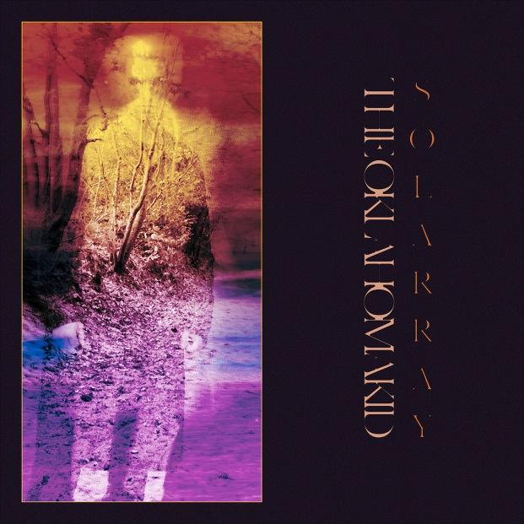

THE OKLAHOMA KID
»SOLARRAY «

VÖ: 13. September 2019

Line Up:  Line-up: | THE OKLAHOMA KID online:
Tomm Brümmer | Gesang  Fred Stoelzel | Gitarre  Andreas Reinhard | Gitarre  Robert Elfenbein | Bass  David J. Burtscher | Schlagzeug | https://www.facebook.com/theoklahomakidofficial/  https://www.instagram.com/theoklahomakidband/  https://twitter.com/tok_official?lang=de
The Oklahoma Kid stehen für mitreißenden Modern Metal, der eine Brücke zwischen instrumentaler Finesse und energiegeladener Rhythmik schlägt. Seit ihrer Gründung im Jahr 2012 hat sich die deutsche Band bestehend aus David J. Burtscher, Fred Stölzel, Robert Elfenbein, Tomm Brümmer und Andreas Reinhard kontinuierlich weiterentwickelt und mittlerweile fest in der nationalen Metalszene etabliert.

Bereits auf der 2014 veröffentlichten EP »Fortuneteller« konnte die Band mit ihrem modernen Genremix überzeugen:
„Fortuneteller encapsulates the very essence of the post-hardcore and metalcore genres, but effectively intertwines tech metal and crushing djent riffs into a very solid effort.” - Kenny McGalem, Bandcamp

Ein Jahr später erschien mit der EP »Doppelganger«, für die der renommierte Produzent Aljoscha Sieg (Eskimo Callboy, We Butter The Bread With Butter, Nasty) engagiert wurde, die konsequente Fortführung der auf ihrem Debüt umrissenen Vision. Zu den treibenden Grooves und futuristischen Synthie-Elementen gesellten sich nun auch fesselnde, eingängige Passagen. Zum Track ‘Scharlatan’ wurde in Zusammenarbeit mit dem namhaften Regisseur Pavel Trebukhin (ALAZKA, Stick To Your Guns, ANNISOKAY) ein Video produziert. Dieses wurde 2016 mit dem PopFish Musikvideo-Preis prämiert und konnte sich dabei gegen nationale Konkurrenz wie Feine Sahne Fischfilet behaupten.

Es folgten Shows mit Szenegrößen wie Stick To Your Guns, Carnifex, Evergreen Terrace und Hatebreed, auf denen The Oklahoma Kid mit ihrer passionierten und explosiven Performance die Massen begeistern konnten.
Unermüdlich und fernab der Stagnation begann die Band 2017 mit der Produktion ihres heiß erwarteten ersten Albums. »SOLARRAY« räumt mit Konventionen auf und gewährt dem Hörer vom ersten bis zum letzten Ton tiefe Einblicke in das facettenreiche Wesen von The Oklahoma Kid.

Die Stücke variieren spielend zwischen massiven Klangwänden und zerbrechlichen Melodien, Vintage und Moderne, abstrakten Konzepten und filigraner Ästhetik. Dabei spiegelt sich die Seele der Musik sich nicht nur im Instrumentalen sondern auch in den Lyrics wider: Neben der Hinterfragung der eigenen Sterblichkeit und der Suche nach einem Platz in dieser Welt werden auch Themen wie Verlustängste und körperliches Verlangen in den Texten verarbeitet. Jedem einzelnen Song auf »SOLARRAY« hört man das Herzblut an, das die Band in das Album gesteckt hat, um ein einzigartigen Hörerlebnis zu schaffen.

Ob live oder auf Platte - The Oklahoma Kid sind schon längst kein Geheimtipp mehr und stellen sich der Herausforderung, die Szene mit ihrem unverkennbaren Sound aufzumischen.

